PEČOVATELSKÁ SLUŽBA
v Kostelci nad Černými lesy a okolních obcích

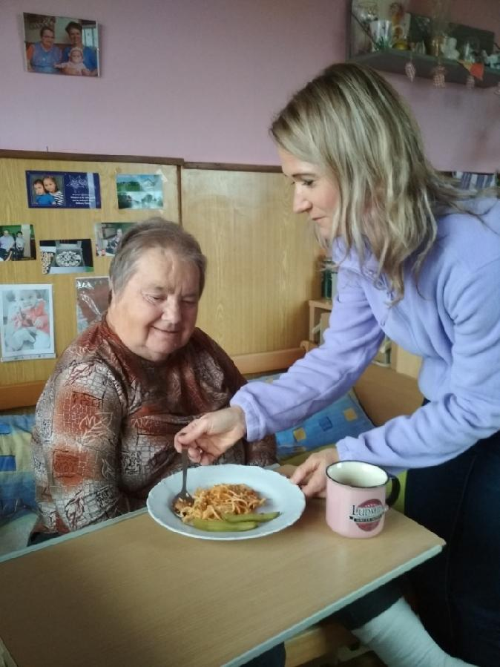

Pečovatelská služba nabízí pomoc a podporu lidem, kteří se díky nemoci, zdravotnímu postižení, invaliditě, následkům úrazů či stáří ocitli v nepříznivé sociální situaci. V případě potřeby pomoci, kterou není možné zajistit běžně dostupnými službami, pomůže tuto situaci vyřešit. Naším cílem je umožnit potřebným i jejich blízkým důstojný a spokojený život s respektem k jejich jedinečnosti, důstojnosti a individualitě.
Kontakt:
vedoucí pečovatelské služby tel. +420 731 615 674

Služba je poskytována v domácím prostředí uživatele, s ohledem na jeho soběstačnost a možnosti služby.
Uživateli naší služby jsou senioři, osoby se zdravotním postižením nebo chronickým onemocněním a rodiny s dětmi.
Naše pečovatelky Vám:
- pomohou s hygienou (sprchování, koupání, hygiena na lůžku, péče o tělo),
- pomohou s oblékáním a obouváním,
- asistují při pohybu v domácnosti, pomáhají s přesuny,
- pomohou nakoupit,
- podpoří Vás při přípravě jídla,
- asistují při podávání jídla a pití,
- pomohou s úklidem domácnosti,
- doprovodí k lékaři nebo na úřady,
- nabídnou bezplatné sociální poradenství.
Poskytované úkony péče si uživatel hradí z vlastních zdrojů dle aktuálního Ceníku pečovatelské služby.
Pečovatelská služba nenahrazuje činnost komerčních firem v případě požadavku na zajištění oběda nebo úklidu domácnosti.
Pečovatelská služba je poskytována v pracovní dny, o víkendech a svátcích od 7:00 hod. do 19:00 hodin.
Diakonie ČCE - středisko Střední Čechy,
Lázeňská 462, 281 63 Kostelec nad Černými lesy www.diakonie-stred.cz

